MÓDULO 1 - SOBRE LABIRINTOS

O QUE ISSO É SOBRE A EXECUÇÃO

Este resumo apresenta o que é um labirinto e oferece pouco da história, natureza e exemplos de como os labirintos são usados hoje.

Em particular, cobrimos:

- QUE É UM LABIRINTO?
- TIPOS DE LABIRINTO - considerando alguns dos padrões de labirinto mais comuns que você pode encontrar
- PEÇAS DE UM LABIRINTO - introdução de “labirinto” para descrever as diferentes partes de um labirinto
- LABIRINTOS QUE PODEM SER CAMINHADOS SEM MUDAR OS PÉS - considerando labirintos que não precisam ser dispostos no chão ou no chão
- UMA HISTÓRIA BREVE E INCOMPLETA DO LABIRINTO.

Depois de trabalhar neste módulo, você poderá descrever o que é um labirinto e apreciar algumas das razões pelas quais os labirintos são tão atraentes hoje em dia.

Para trabalhar com o módulo:

  - Leia e reflita sobre ESTAS NOTAS.
  - Assista ao vide: https://youtu.be/ZoW5OXBzufY [Clique no botão Configurações na janela de vídeo do YouTube para selecionar legendas para o seu idioma]
  - Trabalhe com o EXERCÍCIO REFLEXIVO.

CONTACTE-NOS se você tiver alguma dúvida ou reflexão que gostaria de compartilhar.

1. O QUE É UM LABIRINTO?

The labyrinth is um único caminho que leva quem o caminha em direção a um centro. Ao contrário de um labirinto, não há becos sem saída ou passagens cegas para se perder. Distingue-se de uma espiral por incluir voltas e mais voltas em seu caminho.

O caminho pode ser pintado, cortado em grama, marcado com pedras, pavimentado com mármore polido ou inúmeras outras maneiras. Os labirintos podem ser dispostos permanentemente ou temporariamente (os labirintos móveis, geralmente pintados em tela ou outro material, podem ser embalados e movidos de um lugar para outro). Eles também podem ser de praticamente qualquer tamanho, incluindo pequenos que você pode sentar no seu colo para traçar com o dedo.

Os labirintos podem ser encontrados em muitas partes do mundo e têm uma longa história. Padrões comuns gravados no chão, pavimentados em pedra ou arranhados nas paredes foram descobertos em muitos locais. Como um símbolo quase universal e antigo que parece ter um poderoso efeito positivo sobre quem o percorre, o labirinto é frequentemente chamado de 'arquétipo', ou algo que nos fala em um nível difícil de explicar logicamente.

Os labirintos têm sido particularmente populares durante diferentes períodos da história. Os labirintos aparecem em muitos mosaicos romanos, enquanto que no século XIII EC foram incorporados aos pisos de várias das grandes catedrais do norte da Europa.

Os labirintos não pertencem a nenhuma cultura ou religião. Exemplos antigos são encontrados na maioria dos continentes, embora seu objetivo permaneça um mistério. Os labirintos certamente foram usados ​​para fins cerimoniais, além de servirem como locais de reunião. Mais comumente, eles têm sido usados ​​para caminhadas (em épocas anteriores, muitas vezes como parte de uma peregrinação, mas agora, mais normalmente para meditação, reflexão e como uma simples fuga das preocupações e preocupações da vida cotidiana).

Apelos do labirinto

Um corpo crescente de evidências apóia as qualidades curativas da caminhada no labirinto. Em um exame de pesquisa publicada, o Dr. Herbert Benson, do Instituto de Mente / Corpo da Harvard Medical School, está convencido de que essa prática leva à pressão arterial reduzida e a taxas de respiração melhoradas. Dor crônica, ansiedade e insônia estão entre outras condições que as evidências disponíveis sugerem fortemente serem reduzidas através da caminhada regular de um labirinto, além dos benefícios óbvios do relaxamento.

Da mesma forma, uma extensa revisão por John W. Rhodes de 16 estudos que exploraram os aspectos positivos
O efeito de se envolver com um labirinto acrescenta peso à sugestão de que a caminhada pelo labirinto oferece muitos benefícios potenciais.

No Instituto de Teologia de Mianmar, por exemplo, um labirinto foi criado por professores, funcionários e estudantes, com o objetivo principal de promover a vida espiritual da comunidade. O labirinto foi colocado com uma oração para que aqueles que o estivessem encontrassem uma conexão com Deus. Pouco tempo depois de concluído, os indivíduos começaram a relatar incidentes de cura como resultado de seguir o caminho do labirinto. Um homem que sofria batimentos cardíacos irregulares informou que seu batimento cardíaco havia retornado ao normal após seu encontro com o labirinto; uma mulher relatou sentir-se "animada" ao andar, apesar de ter um coração fraco e duvidar de ter capacidade física para percorrer o caminho.

Um foco de construção da comunidade também foi importante para muitos grupos e organizações onde labirintos são usados ​​- incluindo labirintos que apareceram em campi de universidades, hospitais e nos terrenos corporativos.

Usos dos labirintos

Os labirintos são usados ​​para muitos propósitos - para resolver conflitos, ajudar as pessoas a resolver problemas, para fins terapêuticos e terapêuticos, para formação de equipes e construção de comunidades. Mais comumente, no entanto, o labirinto é usado pelos indivíduos simplesmente como um espaço para reflexão, meditação ou para poder se afastar da agitação do mundo por um curto período de tempo.

Atualmente, acredita-se que existam mais de 5.000 labirintos nos Estados Unidos. Muitos deles são labirintos portáteis, pintados em um tapete de lona ou em algum outro material, como no caso do labirinto que está sendo usado para este projeto. Essa idéia deve muito ao trabalho da Rev. Dra. Lauren Artress, que popularizou o uso de um labirinto de telas na Grace Cathedral em San Francisco na década de 1990. A portabilidade dessa inovação tornou-se imediatamente popular e gerou a criação de centenas de labirintos dobráveis ​​semelhantes nos EUA.

Muitas instalações permanentes de labirinto também foram criadas. Clubes, igrejas, templos, hospitais, praças, parques públicos, prisões e escolas estão entre os muitos lugares em que os labirintos podem ser encontrados.

Hoje, muitas pessoas andam de labirinto para meditar, refletir ou desanexar do cotidiano por um curto período de tempo. Muitas pessoas relatam sentir-se inspiradas, exaltadas, tendo lampejos de inspiração, mas geralmente têm uma sensação de paz ao caminhar em um labirinto. Se não oferecesse mais nada, o labirinto oferece um espaço seguro onde você pode estar ao seu lado, sem exigir nada

2. TIPOS DE LABIRINTO

Os labirintos vêm em várias formas e tamanhos. Alguns sugeriram que padrões diferentes podem ter diferentes efeitos sobre as pessoas que os acompanham - que eles tendem a suscitar sentimentos diferentes ou a lembrar coisas diferentes. Em alguns casos, parece que os labirintos foram projetados com um objetivo específico em mente.

Os labirintos nem sempre são circulares, nem seus caminhos são sempre sinuosos. As instalações nas catedrais de Amiens, na França, e Ely, no Reino Unido, por exemplo, exibem um padrão muito angular. No entanto, um perímetro bem definido contém esses e todos os labirintos, e será evidente para qualquer caminhante que os caminha que eles estão se movendo e, finalmente, em direção a um centro.

Muitos projetos de labirinto, como o padrão familiar visto no estilo medieval, envolvem curvas frequentes que nos levam de volta na direção em que acabamos de chegar. Uma característica engenhosa do padrão medieval (Chartres) é que seu caminho sinuoso às vezes se aproxima do centro e, em seguida, afasta o caminhante em direção à borda externa.

O chamado labirinto "processional" tem um caminho diferente que leva ao centro do que aquele que leva para fora. A "roda do Báltico" é um desses tipos de labirinto. Isso permite que uma "procissão" de pessoas atravesse o labirinto, sem que as pessoas precisem passar por outras pessoas caminhando em uma direção oposta. Elas se prestam a cerimônias, onde essa procissão é planejada, que pode incluir o que pode ser chamado de "ritualístico" danças ".

Em outros lugares, pode haver razões muito mais práticas para projetar labirintos do jeito que são. Rotear um caminho em torno de uma árvore ou encaixá-lo em uma determinada forma e tamanho da terra disponível, são exemplos.

Também foram traçados caminhos de labirinto para mapear no terreno um logotipo ou desenho representando amizade entre dois lugares (por exemplo, um logotipo de duas “cidades gêmeas” em países diferentes), para serem usados ​​para um propósito especial, como em conflitos resolução e reconciliação, ou simplesmente para ser artisticamente criativo e agradável.

Os padrões de labirinto Clássico (às vezes também chamado de estilo "cretense"), Medieval (incluindo o design de 11 circuitos "Chartres" encontrado na Catedral de Chartres) e "Roda do Báltico" são talvez os mais comuns.

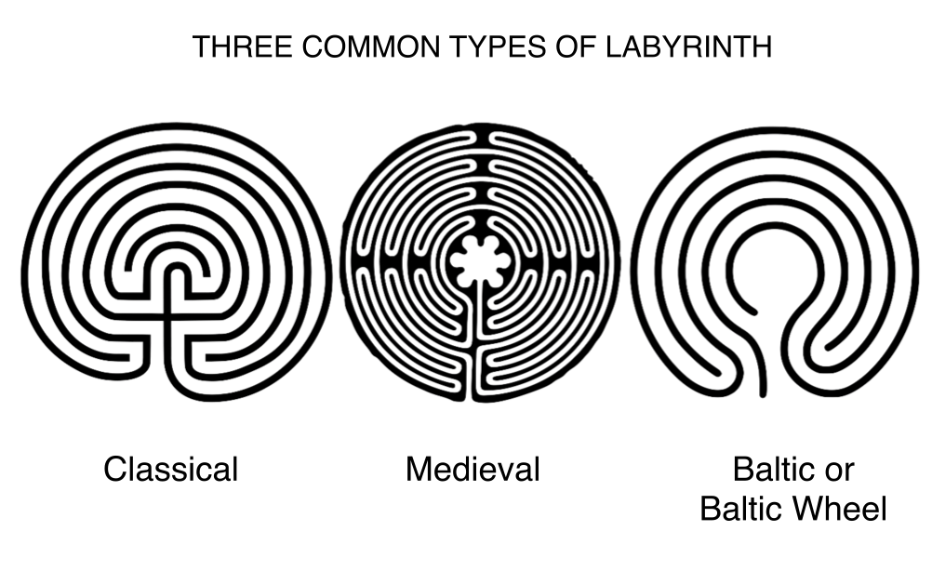

Outros, como o tipo "Homem no labirinto", também são bem conhecidos (o "Homem no labirinto", em particular entre as comunidades nativas americanas).

O interessante é que o que pode não parecer um padrão particularmente óbvio para desenhar, principalmente o tipo Clássico, surge em muitos desenhos de labirintos encontrados em diferentes locais

através da história. Parece que as diferentes pessoas que os criaram estavam se valendo de algum conhecimento ou inspiração especial - embora isso continue sendo um mistério!

Outros tipos de labirinto comumente encontrados incluem o tipo Santa Rosa, suástica e romana 'meandro'. Baixar Jeff Saward’s paper, ‘Mazes or Labyrinths… What’s the difference & what types are there? Para maiores informações.

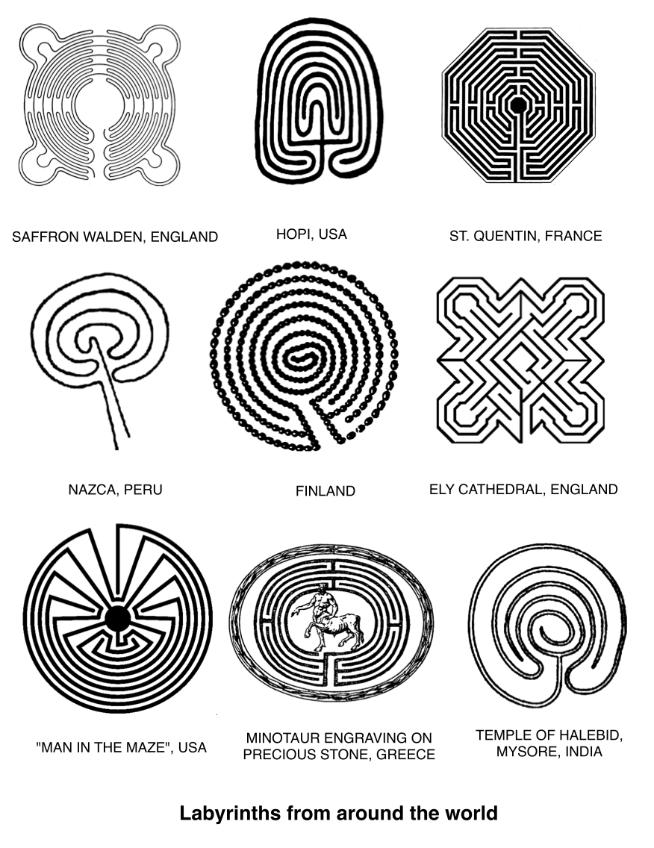

3. PARTES DE UM LABIRINTO

Você pode encontrar vários termos usados para descrever partes do labirinto. A seguir, são particularmente comuns:

  - Caminho - a rota do labirinto do limiar ao centro
  - Limiar - a entrada / saída para o labirinto, o ponto em que pisamos de ou para o mundo exterior para o espaço especial ou "sagrado" do labirinto

  - Centro - o ponto final a que chegamos se seguirmos o caminho de um labirinto. Às vezes, o centro está associado a "voltar para casa" ou concluir uma jornada. Uma metáfora para o caminho do labirinto é para a vida como um todo (as pessoas de Tohono O'odham acreditam especialmente nisso).
  - Portanto, chegar ao centro é visto por alguns como chegando a um ponto de unidade, harmonia ou satisfação na vida.
  - Labirinto de procissão - um labirinto que tem um caminho separado para o centro daquele que leva para fora. Isso se presta especialmente bem ao uso do labirinto para cerimônias, e se muitas pessoas estão entrando e saindo dele ao mesmo tempo
  - Caminhada - a caminhada do limiar para o centro, contrastando com a caminhada externa ou a saída externa.

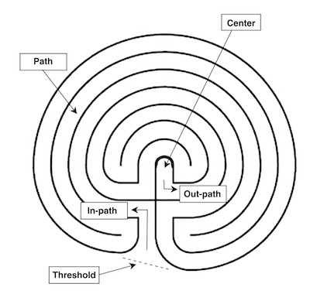
Partes de um labirinto clássico

No tipo medieval de labirinto, os termos a seguir são frequentemente usados:

  - Lunação - os semi-círculos, ou “xícaras”, ao redor da borda do labirinto. Embora não se saiba se as lunações serviram a algum propósito além do design, uma teoria moderna, embora improvável, é que elas poderiam ter sido usadas como um calendário lunar, para permitir que a data da Páscoa seja calculada (junto com outras informações). O padrão áspero ao redor da borda do labirinto de Chartres também é chamado de ameias (semelhante ao topo da muralha defensiva de um castelo, e comparado com as muralhas de Jerusalém) ou mossas (francesas, “dentes”).
  - Labrys - um formato de machado duplo que está particularmente associado à civilização minóica, que deu origem à história do Minotauro e do labirinto
  - Roseta - o padrão de pétalas que circunda o centro do labirinto, que na tradição cristã é frequentemente associado à Virgem Maria e em muitas tradições orientais, é associado às pétalas da flor de lótus.

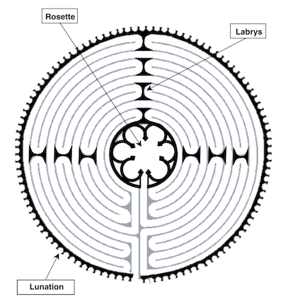
Partes de um labirinto de Chartres

4. LABIRINTOS QUE PODEM SER ANDADOS SEM MOVIMENTAR OS PÉS

"Andar" em um labirinto de dedos é uma possibilidade para indivíduos com pouco espaço ou fisicamente incapazes de andar em um labirinto tradicional. Neste labirinto, o caminho é desenhado no papel, ou como uma ranhura, tipicamente esculpida em madeira, moldada em cerâmica ou trabalhada com algum outro material, e o meio de locomoção é mover o dedo, em oposição aos pés e pernas .

Labirintos de diferentes tamanhos e pesos estão disponíveis em lojas on-line e em outros lugares. A maioria é projetada para sentar no colo ou descansar em uma pequena mesa lateral. Sua forma esbelta facilita o armazenamento, embora também sirva como uma atraente decoração de mesa. Labirintos feitos de papel e outros materiais artesanais são fáceis de fazer.

Os labirintos de dedos também têm um papel importante a desempenhar, permitindo que pessoas que, de outra forma, não poderiam andar em um labirinto terrestre, compartilhem essa preciosa experiência, incluindo aquelas que são acamadas ou cegas. Neal Harris, https://www.relax4life.com/instructor/neal-harris/, conselheiro profissional, criador de labirintos de dedos e membro fundador da The Labyrinth Society, usa labirintos de mãos em vários ambientes terapêuticos há mais de vinte anos.

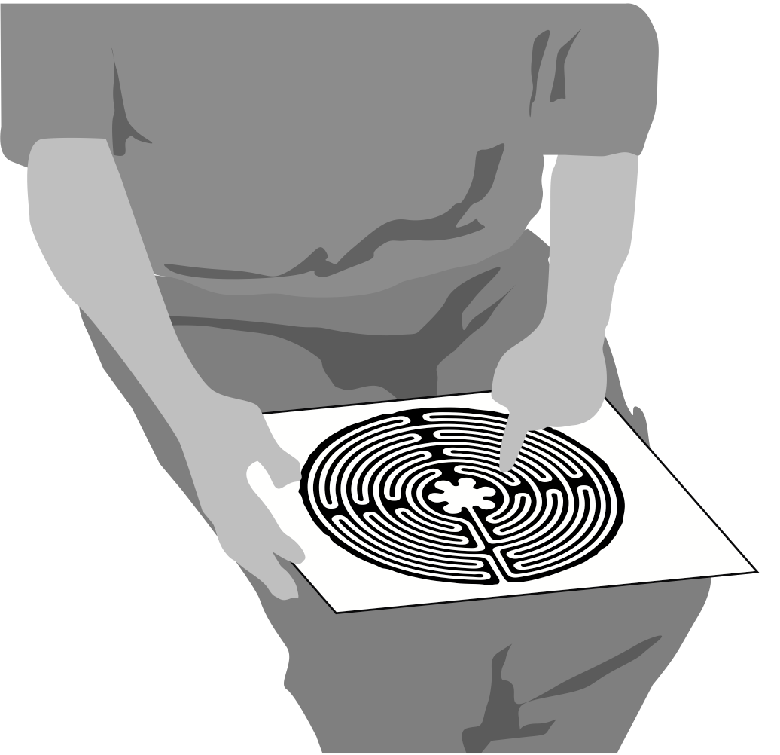

Um labirinto de dedos requer muito pouco espaço para armazenar e pode ser usado pelo usuário doméstico

O trabalho de Harris levou-o a ser pioneiro em um labirinto duplo, envolvendo o uso das duas mãos (ou sendo usado por duas pessoas), o que ajuda a equilibrar a atividade dos hemisférios direito e esquerdo do cérebro.

Andar nesse labirinto ajudou pacientes com AVC que sofreram danos cerebrais a se curarem, entre outros.

Os labirintos de dedos têm uma vantagem sobre seus primos maiores - oferecendo ao caminhante a capacidade de fechar os olhos enquanto caminham, se assim o desejarem, o que para muitas pessoas pode ser uma ajuda para evitar distrações durante a meditação.

Um labirinto que possa ser traçado com um dedo não precisa ser esculpido em madeira ou pedra. Um caminho desenhado em uma folha de papel pode servir ao mesmo propósito, sem mencionar o bordado em uma capa de almofada ou tapete, projetado em uma parede (ou mesmo em uma piscina, no caso de um evento especial realizado na Universidade de Nottingham), feito com barbante ou lã e uma folha de cartão ou marcado temporariamente em uma caixa de areia.

Os labirintos foram feitos em cerâmica, tricotados em quadrados de cobertor e esculpidos com um dedo da massa de brincar. O portfólio de Lisa Moriarty (http://www.pathsofpeace.com/photogallery.html#http://www.pathsofpeace.com/photogallery) inclui até um labirinto que foi cortado em uma abóbora - uma criação especial para o Halloween! Não há praticamente nenhuma limitação ao que pode ser usado para criar um labirinto!

Um labirinto retratado em um pôster ou projetado em uma parede pode ser 'percorrido' não apenas traçando seu caminho com um dedo, mas também seguindo seu curso com os olhos. Essa abordagem pode oferecer um meio de se conectar com o caminho do labirinto para alguém que está paralisado, sem mencionar qualquer pessoa que possa encontrar um pequeno espaço de parede no qual fixar um desenho de labirinto.

5. UMA BREVE HISTÓRIA DO LABIRINTO

Os labirintos têm uma história muito longa. Simplesmente não sabemos quão antiga é essa história, e novas descobertas ainda estão sendo feitas.

Um famoso conto da mitologia grega conta a história do ateniense Teseu, que com a ajuda de uma espada e um novelo de fio presenteado a ele pela filha atingida por amor do rei cretense Minos, Ariadne, consegue superar um monstro assustador que está preso no centro de um labirinto supostamente inescapável. Depois de derrotar o Minotauro, Teseu refaz seus passos seguindo o fio que se desenrolou em sua jornada interior, cuja outra extremidade havia sido amarrada na entrada do labirinto. Os dois fogem para a ilha de Naxos, deixando Minos furioso e prometendo punir o criador do labirinto.

Este labirinto foi projetado por Daedalus, um inventor engenhoso, como um meio de abrigar o Minotauro, que Minos tinha vergonha de apresentar como seu filho. A cada ano, sete rapazes e sete moças são enviados do continente como uma oferta para satisfazer o apetite insaciável do Minotauro. Após a solução de Teseu do enigma do labirinto e o domínio do Minotauro, Dédalo fez fugir do reino de Minos, mas o rei furioso o baniu para uma torre inexpugnável como punição por sua suposta assistência a Teseu. Nós o encontramos novamente na história que envolve seu filho Ícaro, que famosamente voou muito perto do sol, causando o derretimento da cera nas asas que seu pai havia feito para ele como um meio de escapar da prisão na torre.

"Labirinto" de Dédalo pode ser o que chamamos agora de "labirinto". Pode ter incluído muitos becos sem saída e encruzilhadas, projetados para manter o Minotauro preso em segurança no centro, bem como prender qualquer um que ousasse passear. No entanto, Teseu encontrou o único caminho verdadeiro - o labirinto - que não define para aprisionar ou enganar aqueles que trilham seu caminho. Os labirintos modernos de quebra-cabeças incorporam o mesmo princípio - para quem conhece seu segredo, existe um caminho único, embora complicado, para o centro.

Sabe-se que várias civilizações usaram labirintos na mesma época que os gregos. Por exemplo, a história do épico Mahabharata de Abhimanyu, filho do grande guerreiro hindu Arjuna, conta como o jovem é ensinado a fazer o seu caminho para a Grécia. no campo de batalha e mostrou como derrotar seus inimigos, mas ainda não como retornar. O conto é descrito no folclore hindu como um labirinto, que possui uma semelhança impressionante com o estilo clássico, embora seja uma variante distintiva do padrão clássico.

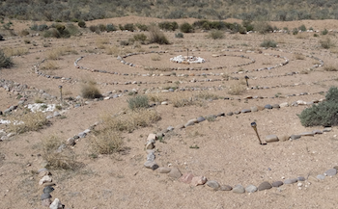
Um labirinto de Chakra-Vyūha, com uma espiral central de 3 anéis

A versão hindu, conhecida em sânscrito como Chakra-vyūha (literalmente, 'formação de batalhas com rodas'), representa o arranjo de tropas em um padrão labiríntico. Pode ser encontrada em diversos relevos, bem como na literatura hindu, tântrica e jainista.

Os labirintos antigos eram tipicamente marcados em pedra no chão ou formavam um motivo em um mosaico no chão; labirintos de jardins com sebes parecem ter sido uma invenção do período renascentista posterior na Europa.

Em contraste com um labirinto, um labirinto tem apenas um caminho (pelo menos normalmente). Mesmo onde dois ou mais caminhos são oferecidos como meio de entrada - como é o caso de alguns labirintos especialmente projetados - qualquer caminho seguido leva ao centro do labirinto. Este é o ponto: não há com o que se preocupar, exceto seguir o caminho e confiar que ele o levará aonde você precisa ir.

Pensa-se que a derrota de Teseu ao Minotauro tenha sido encenada regularmente pelos gregos e mais tarde pelos romanos nas chamadas "danças de guindaste" ao redor de um labirinto, lembrando também o triunfo dos gregos em Tróia, e também conhecido como o " Jogo de Tróia '. Isso nos dá um exemplo adicional dos usos aos quais os labirintos foram - mas para fins cerimoniais e comemorativos. Alguns cristãos primitivos adaptaram o mito de Teseu para retratar os perigos do inferno que enfrentam aqueles que não seguem o caminho único. O encontro deles com o centro deveria ser devorado, não salvo. No entanto, é justo ressaltar que os cristãos também acreditavam que o labirinto é uma alegoria do caminho da alma em direção a uma Nova Jerusalém, e que apenas os infiéis poderiam esperar que sua jornada terminasse com uma descida ao inferno.

Geralmente, desde a época dos romanos, os labirintos são considerados um espaço de proteção. Eles são um espaço seguro que nos mantém, mesmo quando entramos em contato com nossa vida interior. O mesmo se aplica aos círculos de pedra, bosques e círculos de pessoas - todos são vistos como contendo uma energia positiva, mantida por um espírito de compaixão.

Felizmente, os labirintos de hoje geralmente não têm minotauros batendo no chão em seus centros. Em vez de serem espaços que nos dominam, são lugares de descoberta e crescimento. Como Hermann Kern diz tão apropriadamente: “No labirinto você não se perde. Você se encontra.

A forma clássica de labirinto (não o tipo que se propõe a enredar) é um padrão que é frequentemente encontrado hoje. Padrões semelhantes foram encontrados em labirintos descobertos na América do Norte e na Índia.

Exemplos do padrão clássico podem ser encontrados nos manuscritos jainistas, hindus e budistas, bem como desenhos vistos em Java, Nepal e Afeganistão.

Pensa-se que os petróglifos de labirinto (esculturas em pedra) da Galiza, no noroeste da Espanha, datam do início da Idade do Bronze, e os padrões de labirinto encontrados nas antigas tábuas da Babilônia podem ser datados com razoável segurança, por volta do mesmo período. Também foram encontrados exemplos etruscos antigos

O que está claro é que os labirintos têm uma história muito longa - mais do que a própria história registrada.

Muitos mosaicos do período romano incorporam padrões elaborados de labirinto em seu design, caracteristicamente representando um caminho angular, que é concluído em uma sequência movendo-se de um quadrante da área do piso para outro.

O escritor romano Plínio, o Velho (23 / 24-79 EC) inclui uma lista de labirintos arquitetônicos em sua 'História Natural', sugerindo que os labirintos tinham mais do que apelo estético para os romanos.

O viajante austríaco Gernot Candolini recorda uma explicação para o significado desse labirinto em particular de um homem que ele conheceu neste lugar sagrado durante uma turnê pelos labirintos da Europa: “‘ O labirinto

é a barriga da mãe ', afirmou o homem,' o cordão umbilical que leva à terra '. "É a dança das mulheres", disse uma mulher, "e vocês nunca entenderão isso". Se é verdade que o labirinto é "um símbolo da Terra, o ventre da alma e um campo de dança", como outro observador mencionou, podemos dizer com razão que o labirinto tem um papel poderoso a desempenhar ao nos conectar com os próprios terreno sobre o qual andamos, o provedor de tudo o que comemos e que nos oferece uma base segura sobre a qual construir nossas casas - a casa que alguns chamam de Mãe Terra, ou Gaia.

A história dos labirintos nas Américas continua sendo uma história amplamente não contada. Os desenhos foram descobertos na América do Sul, enquanto as referências entre os povos nativos americanos se estendem por vários séculos. Esculturas em labirinto são encontradas no sudoeste dos Estados Unidos - principalmente no Novo México e no Arizona.

O conceito do labirinto como Mãe Terra, o doador da vida, é visto em muitas representações dos nativos americanos. O renascimento espiritual e o processo de passagem de um mundo para o outro também são considerados importantes no simbolismo do labirinto para o povo Hopi.

Variações notáveis ​​do padrão clássico são encontradas ilustradas nos petróglifos e cestos dos índios americanos, incluindo um labirinto quadrado com duas entradas e um padrão que combina os elementos circulares familiares.
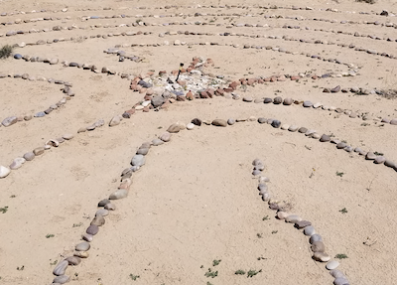

O labirinto “Man-in-the-Maze”, com sua ampla
curvas angulares

Na Europa, o labirinto na Catedral de Notre Dame em Chartres, na França (cerca de 130 quilômetros a sudoeste de Paris) é particularmente conhecido. O labirinto que ainda hoje pode ser percorrido aqui data do século XIII.

A catedral foi por muitos séculos um destino importante para os peregrinos. Os visitantes incluíam aqueles que não puderam viajar para Jerusalém; o labirinto, em vez disso, oferece um foco simbólico para uma peregrinação.

Dizem que muitos percorreram os azulejos de pedra do labirinto após longas e árduas jornadas para chegar à cidade sagrada, com sua imponente catedral aparecendo muitas milhas antes de chegarem ao seu destino. Para um peregrino, chegar ao centro do labirinto em uma catedral tão grande era chegar à Nova Jerusalém.

O design do labirinto de Chartres é surpreendentemente bonito. No padrão estão 112 lunações ou motivos ornamentais que marcam a borda externa do labirinto. Com simetria quase perfeita, o labirinto é um testemunho da grandiosidade e obra-prima desta catedral notável, assim como os muitos vitrais que brilham em seu grande espaço, incluindo as excepcionais rosáceas que banha os transeptos norte e sul e as esculturas complexas que adornam seu exterior.

Costuma-se dizer que a grande rosácea no extremo oeste da nave transporia exatamente para o plano do labirinto, se pudesse ser alavancada de seu plano vertical para o chão da catedral. No entanto, o eminente historiador do labirinto Jeff Saward refutou essa teoria. No entanto, mistérios sobre o significado do design do labirinto continuam a envolver os estudiosos, alguns sugerindo que ele pode ter fornecido espaço para encenar um ritual na época da Páscoa envolvendo uma bola, outros especulando que ela pode ter sido usada como um calendário elaborado.

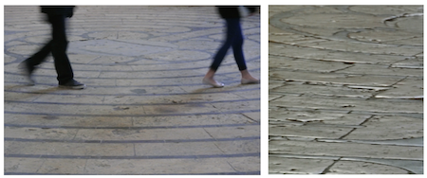
O labirinto de 800 anos na Catedral de Chartres, na França
ainda pode ser percorrido hoje

A obra-prima em Chartres é uma das inúmeras catedrais, abadias e igrejas importantes que sobrevivem na Europa e abriga um labirinto. Outros exemplos incluem os labirintos em Amiens, Poitiers e Saint-Quentin (alguns substituindo os labirintos anteriores que haviam sido destruídos).

Em outros lugares da Europa, os labirintos podem ser encontrados em ambientes alternativos e, até onde sabemos, foram usados ​​para diferentes propósitos.

Na costa norte da Escandinávia, no norte do Mar Báltico, por exemplo, mais de 600 labirintos formados de pedras foram encontrados em locais que ficaram conhecidos como 'Troy Towns'.

Todos os labirintos da Escandinávia seguem o estilo clássico ou espiral. Uma variação do design é encontrada nos labirintos encontrados na costa sul do Mar Báltico e nos países de língua alemã da Europa, agora comumente conhecidos como o estilo 'Roda do Báltico'. A proximidade dos labirintos escandinavos com a costa sugere que eles eram locais de encontro importantes para os pescadores.

Hoje, os labirintos parecem ser mais populares do que nunca. Pensa-se que mais labirintos foram criados nos últimos trinta anos do que em toda a história humana. Até certo ponto, isso pode não ser surpreendente - a população mundial cresceu exponencialmente nos últimos cem anos ou mais e, é claro, temos meios mais eficazes para produzir artefatos portáteis e comunicar informações sobre eles do que nossos ancestrais.

Em seu livro 'Percorrendo um caminho sagrado', a Rev. Dra. Lauren Artress descreve o interesse sem precedentes no labirinto da Grace Cathedral em San Francisco, que foi aberto ao público pela primeira vez antes da véspera de Ano Novo, 1991.

Tal foi a popularidade do labirinto na Catedral de Grace, que foi pedido à Rev. Dra. Artress que levasse seu ministério de labirinto caminhando para muitas outras pessoas nos Estados Unidos e no mundo.

A grande inovação do labirinto da Catedral da Graça foi o uso de uma tela portátil - uma que pudesse ser levada de um lugar para outro, organizada conforme necessário e depois dobrada novamente para permitir que o espaço que ocupasse fosse usado para outros fins. . Em parte através do chamado de Lauren Artress e da inspiração anterior do professor da Nova Era, Dr. Jean Houston, o labirinto veio a ser restabelecido
como um espaço conhecido para cura, meditação, reflexão, construção de comunidades, pacificação e muitos outros fins.

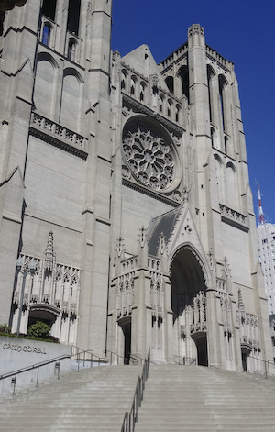
Grace Cathedral em São Francisco

- Labyrinthos (http://www.labyrinthos.net/ - http://www.labyrinthos.net/), uma organização fundada pelos historiadores do labirinto Jeff e Kimberly Saward, é o lar para aprender sobre a história do labirinto. Seu extenso site de artigos e fotografias é apoiado por duas revistas anuais, incluindo a Caerdroia, que publica artigos acadêmicos e artigos de pesquisa. Labyrinthos oferece um tesouro maravilhoso para descobrir mais sobre o labirinto, e vale a pena visitar e marcar seu site. Clique no link a seguir para ir para lá: Labyrinthos.

INDO ALÉM

HANDOUTS que podem ajudar:

- Labyrinths: Ancient Aid for Modern Stresses, Karen Leland
- 'Benefits of Labyrinths in Healthcare Settings' (The Labyrinth Society)

ARTIGOS e outros RECURSOS:

- Labyrinthos http://www.labyrinthos.net/
- The Labyrinth Society Research Resources https://labyrinthsociety.org/useful-research-resources (referências a pesquisas e artigos sobre os benefícios da caminhada no labirinto)
- Relax4Life https://www.relax4life.com – site de Neil Harris, criador do labirinto de dois dedos.

